NÁVOD K POUŽITÍ

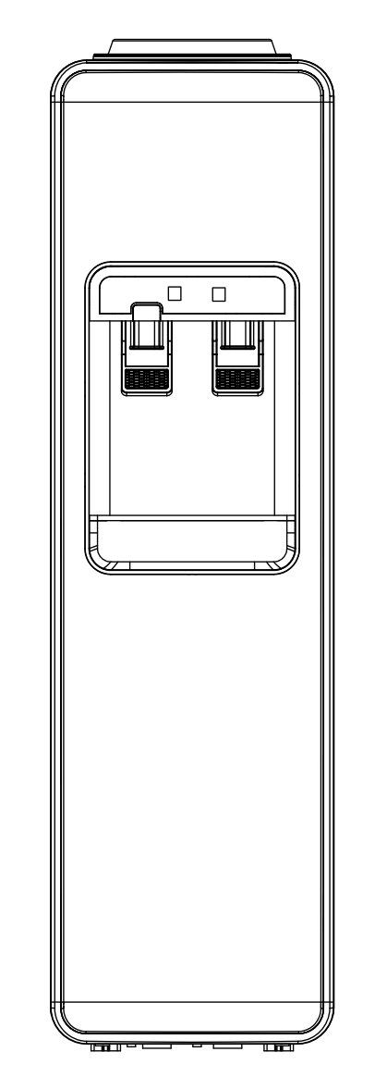
PŘED POUŽITÍM SI PROSÍM DŮKLADNĚ PŘEČTĚTE TENTO NÁVOD K POUŽITÍ

VÝMĚNÍK VODY
NA STUDENOU I HORKOU VODU
MODEL: HC97LS

NÁZVY SOUČÁSTÍ A STRUKTURA

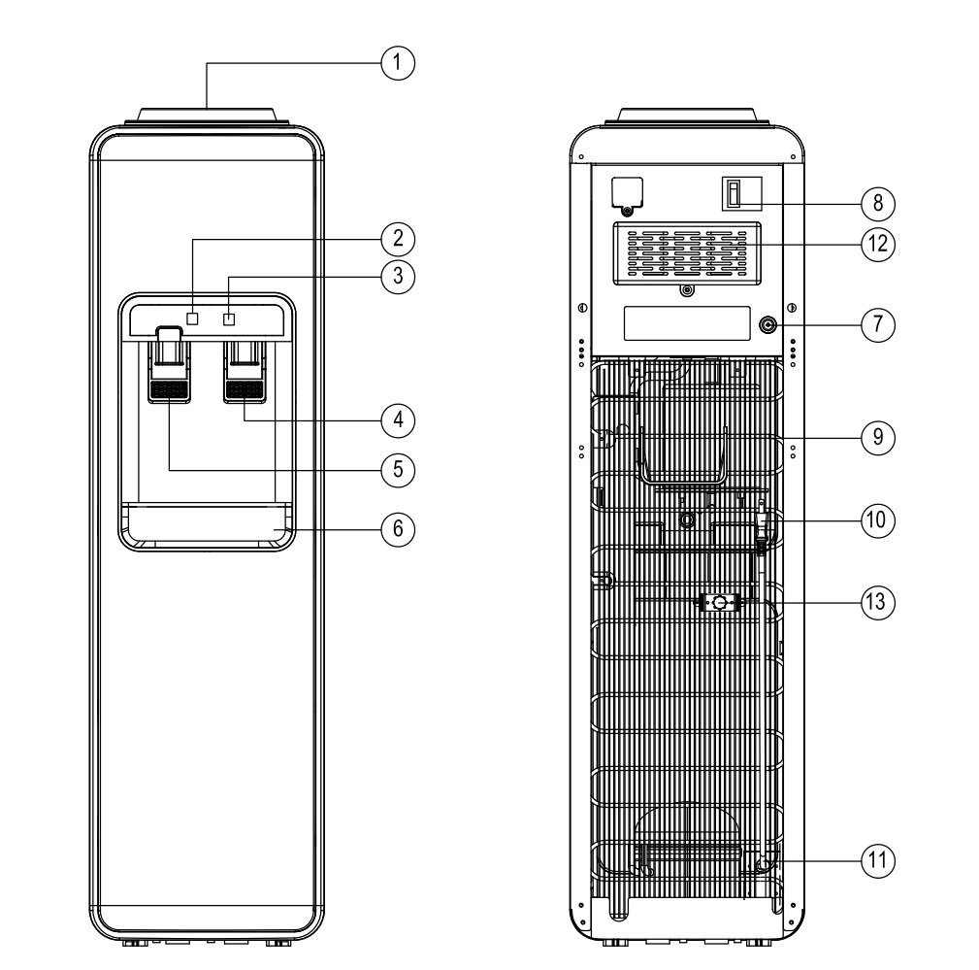
Č. | NÁZEV
1 | Horní kryt jako ochrana před vodou
2 | Kontrolka horké vody
3 | Kontrolka studené vody
4 | Kohoutek se studenou vodou
5 | Kohoutek s horkou vodou
6 | Odkapávací tác
7 | Skříňka s pojistkami (10A)
8 | Spínač horké vody (červená)
9 | Kondenzátor
10 | Napájecí kapel
11 | Uzemnění
12 | Skříňka PCB
13 | Vypouštěcí uzávěr

Technické údaje
Elektřina | 220V~ 50Hz
Ochrana proti elektrickému šoku | I
Jmenovitý příkon (ohřev) | 500W
Jmenovitý příkon (chlazení) | 85W
Teplota vody | Studená voda | 0~10°C
 | Horká voda | 85~95~C
Chladicí kapacita | ≤10°C 2L/h
Topný výkon | ≥90°C 5L/h
Chladivo | 600a/16g

Provoz

- Umístěte výměník na rovný tvrdý povrch.
- Tento výrobek by měl být používán v budově.
- Výměník musí být umístěn na rovném podkladu, se stupněm náklonu menším než 5, hlavní skříň 10 cm od stěny.
- Neumisťujte jej na místo, kde stříká či se rozlévá voda.
- Dbejte na to, by místo bylo suché, chladné a větrané a daleko od materiálu, který může snadno explodovat.
- Neupravujte zástrčku ani nepoužívejte prodlužovací šňůru, aby nedošlo k přehřátí a požáru.
- Nespouštějte ani nezastavujte přístroj přímo zasunutím nebo vytažením zástrčky ze zásuvky.
- Čistěte a udržujte následujícím způsobem: Nejprve vytáhněte zástrčku ze zásuvky, nevkládejte výměník do vody, neumývejte jej vodou a neotírejte jednotku benzinem ani chemickými prostředky.
- Do půlhodiny po zastavení provozu nevyjímejte z výměníku věci ani je na něj nepokládejte, abyste se vyvarovali hroznému zápachu.
- Když zelená kontrolka automaticky zhasne, teplota studené vody je přibližně 5℃.
- Při čištění a údržbě přístroje vytáhněte napájecí zástrčku ze zásuvky a k otření vnitřku použijte čistý hadřík s neutrálními pracími prostředky; nepolévejte jej vodou.
- Nejsou povoleny gumové předměty.
- Nádobí, jako jsou šálky, misky a hůlky by měly být zbaveny přebytečné vody a teprve poté vloženy.
- Upozornění: Pokud je poškozený napájecí kabel, měli byste pro výměnu použít náležité měkké kabely či vhodné moduly z našeho oddělení údržby.
- Pozor: Během čištění a kontroly odpojte napájení, abyste předešli nebezpečí úrazu elektrickým šokem.

Údržba a řešení problémů

- Před prováděním jakékoli údržby nebo servisu výrobku vytáhněte zástrčku ze zásuvky nebo odpojte výrobek od elektrické sítě.
- K čištění nádržek na vodu nikdy nepoužívejte zdraví škodlivé čisticí prostředky nebo chemikálie.
- Pokud se na kondenzátoru nahromadil prach nebo jiné cizí látky, otřete jej jemným hadříkem namočeným ve vodě.
- Nestříkejte vodu přímo na povrch výrobku. Přední a zadní stranu výrobku otřete jemným hadříkem namočeným ve vodě.
- Po vyčištění výrobek zcela vysušte. Naplňte nádržky vodou, dokud z kohoutku s horkou vodou nezačne vytékat voda, poté zasuňte elektrickou zástrčku do zásuvky.
- Pokud je pojistka v zařízení spálená, ohřívač nefunguje. Odstraňte kryt krabičky a vyměňte pojistku za novou (8A).
- Pokud je přívodní kabel poškozený, musí se nahradit speciálním kabelem nebo sestavou, který je k dispozici u servisního střediska naší společnosti.

Způsob použití

- Zasuňte láhev s vodou vertikálně do systému proti úniku vody.
- Otočte kohoutek s horkou vodou a poté, kdy z kohoutku s horkou vodou odteče voda, zastrčte zástrčku do příslušné zásuvky.
- Zapněte spínač studené a horké vody, systém ohřevu a chlazení začne pracovat.

Schéma zapojení
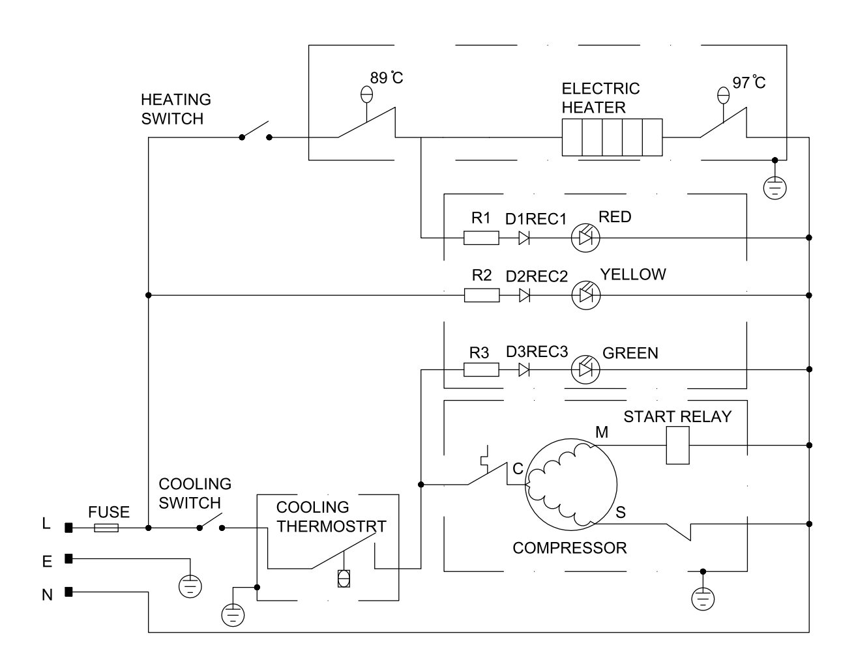
HEATING SWITCH - SPÍNAČ OHŘEVU
ELECTRIC HEATER - ELEKTRICKÝ OHŘÍVAČ
RED - ČERVENÁ
YELLOW - ŽLUTÁ
GREEN - ZELENÁ
START RELAY - STARTOVACÍ RELÉ
FUSE - POJISTKA
COOLING SWITCH - SPÍNAČ CHLAZENÍ
COOLING THERMOSTAT - TERMOSTAT CHLAZENÍ
COMPRESSOR - KOMPRESOR

